МБОУ СОШ №22 с. Кневичи Артемовского городского округа

Кейс «Внедрение в практику работы учителей МБОУ СОШ №22 с. Кневичи Артёмовского городского округа предметных и методических компетенций»

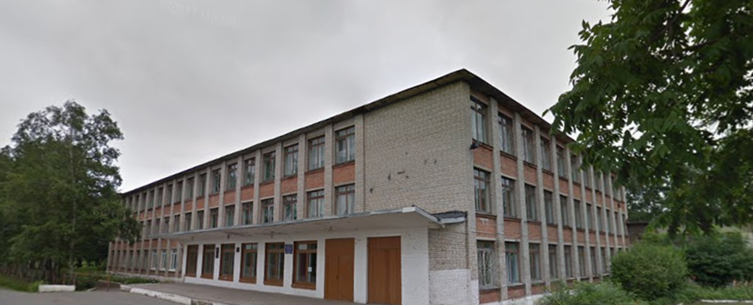

Директор школы – Ганева Евгения Анатольевна

Методическая неделя
«Реализация системно-деятельностного подхода в практике работы учителя»
(панорама открытых уроков)
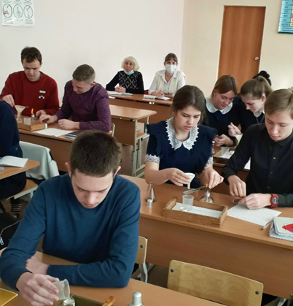
Урок химии, 11 класс Клёц Е.П., учитель I категории
Урок литературного чтения, 1 кл., Новохатько Т.В., учитель I кат.
Урок геометрии, 8 класс Гришина Н.А., учитель I категории
Городской конкурс «Лучший по профессии» - 2021
Зименко В.А., учитель физики, финалист конкурса
Выступления на заседании городского методического объединения учителей начальных классов
по теме «Методика обучения смысловому чтению»
Новохатько Т.В. Мезенцева С.Л.

Открытое заседание ШМО – отчёты по темам самообразования
Билюшова Т.Н. «Проектная деятельность Клёц Е.П. «Моделирование как элемент как способ реализации системно-деятельностного подхода в
системно - деятельностного подхода обучении»
в обучении»

Повышение квалификации: участие во всероссийских научно-практических конференциях, видеоконференциях, семинарах, прохождение курсов повышения квалификации

